Linux云计算

版本编号 3.0

2017-09

达内IT培训集团

1. 准备工作

* 环境准备

1. 准备一台笔记本电脑，操作系统为Win7，内存8G
2. 笔记本电脑硬盘足够的剩余空间60G，用来存放虚拟机及镜像
3. 准备好VMware软件包与安装密钥

Linux云计算百度云盘，下载“VMware虚拟机软件”与“密钥”。

链接：https://pan.baidu.com/s/1htuTQCG 密码：vqh0

1. 安装VMware软件

* 步骤

步骤一： 运行VMware软件安装程序

1.双击运行“VMware-workstation-full-12.1.0-3272444”进入安装向导程序，

如图-1所示。



图－1

步骤二：按照安装向导进行安装

1.软件欢迎界面

如图-2所示，点击“下一步”。

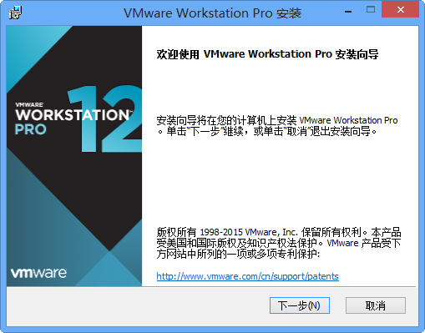

图－2

3.接受许可协议

如图-3所示，勾选“我接受许可协议的条款”，点击为“下一步”。

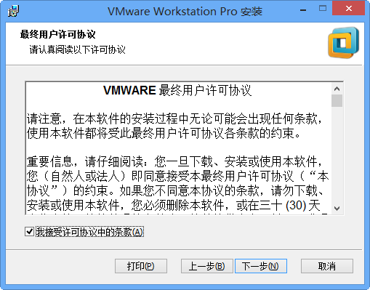

图－3

4.选择安装位置

推荐默认即可安装到C分区，点击“下一步”，如图-4所示。

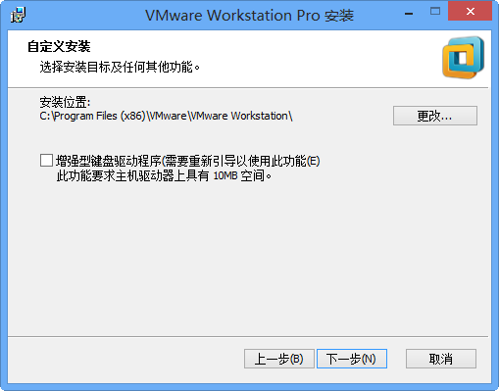

图－4

5.配置用户体验

用户体验去掉所有勾选即可。如图-5所示，点击“下一步”。

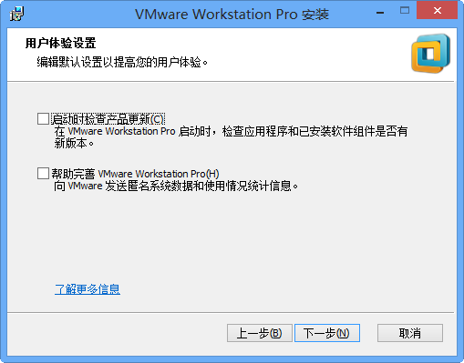

图－5

6.选择快捷方式

默认即可，如图-6所示，点击“下一步”。

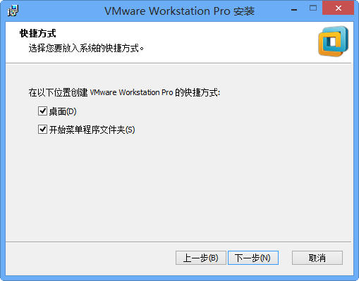

图－6

7.完成安装

如图-7所示。点击“安装”。

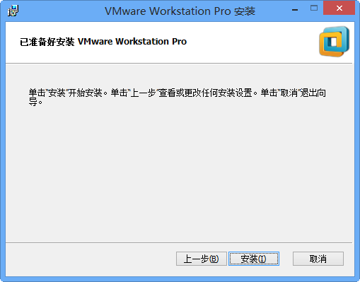

图－7

8.安装进行

如图-8所示。

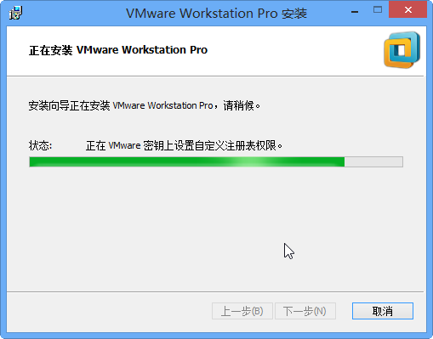

图－8

9.安装完成

如图-9所示，点击“完成”。

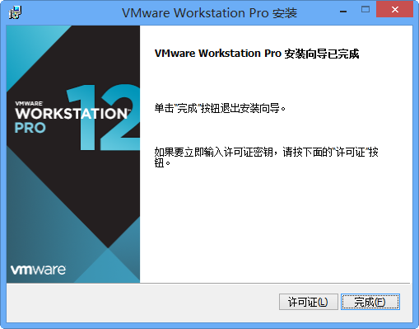

图－9

1. 配置虚拟机密钥

* 步骤

步骤一： 运行VMware程序

1. 双击运行桌面图标“VMware Workstation Pro”，进入VMware软件使用界面

如图-10所示。

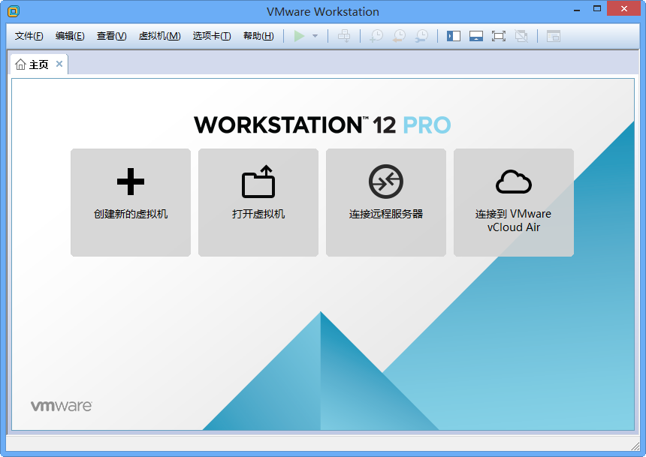

图－10

步骤二： 输入密钥

1. VMware软件使用界面，点击“帮助”，选择“输入许可证密钥”，如图-11所示。

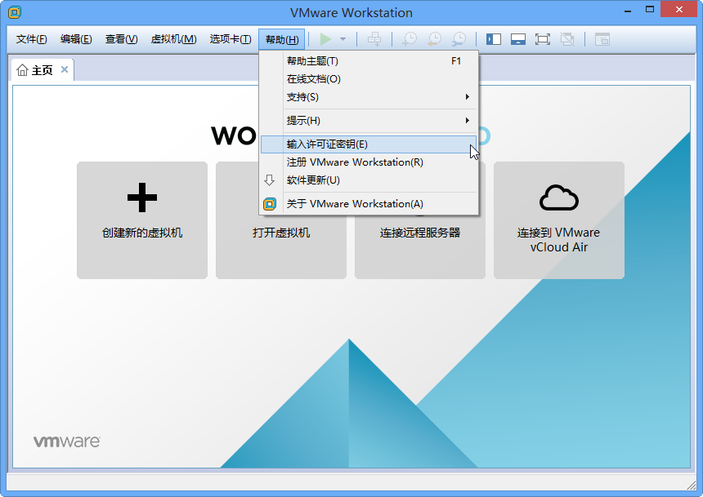

图－11

步骤二： 输入密钥

1. VMware软件使用界面，将准备好的密钥复制粘贴，如图-12所示，点击“确定”。

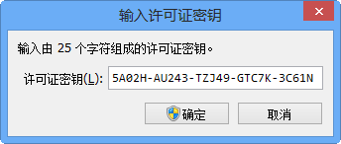

图－12

1. VMware软件使用

* 步骤

步骤一： 运行VMware程序

1. 启动“新建虚拟机”向导程序

在VMware Workstation软件中，通过菜单“文件”-->“新建虚拟机”打开“新建虚拟机向导”窗口，配置类型选“自定义（高级）”，如图-13所示，单击“继续”。

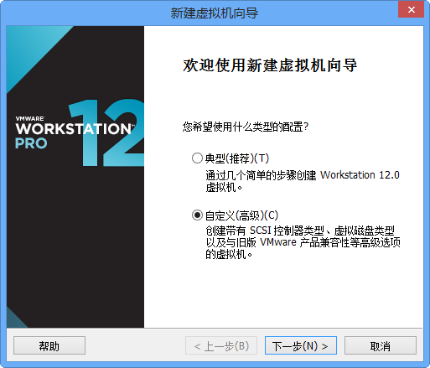

图－13

2.选择虚拟机的硬件兼容性

接受默认如图-14所示，单击“继续”。

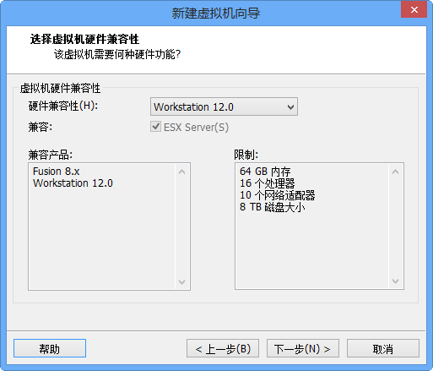

图－14

3.指定虚拟机系统的安装方式

选择“稍后安装操作系统”，如图-15所示。注意不要选择“安装程序光盘映像文件（iso）”，否则虚拟机启动后会自动执行快速安装，不方便用户控制安装过程。

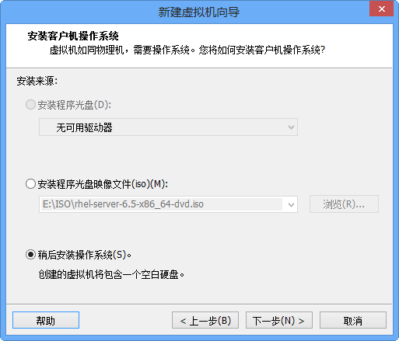

图－15

4.选择将要为虚拟机安装的操作系统类型

选择“Linux”-->“Red Hat Enterprise Linux 6 64bit”，如图-16所示，然后再单击“继续”。这一步只是通知VMware Workstation提供一些推荐的硬件配置和兼容性优化，至于以后到底装什么系统，并不在这里决定。

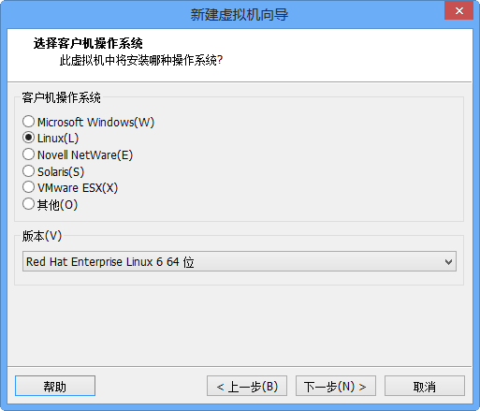

图－16

5.指定虚拟机名称和保存位置

为即将建立的虚拟机设置名称、保存位置，如图-17所示，单击“继续”。保存的“位置”应该是一个空文件夹（如果不存在，VMware Workstation也会自动创建），确保此位置所在的分区有足够的剩余磁盘空间。

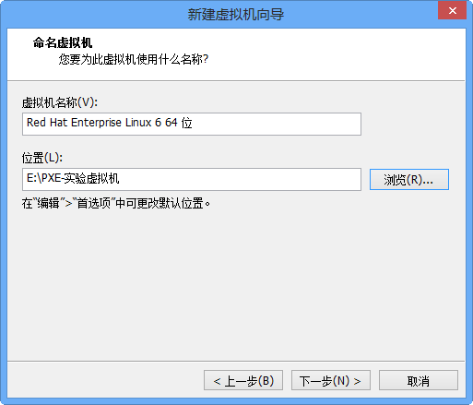

图－17

6.选择虚拟机的处理器参数

接受默认的设置，使用单处理器、单核心数，如图-18所示，单击“继续”。

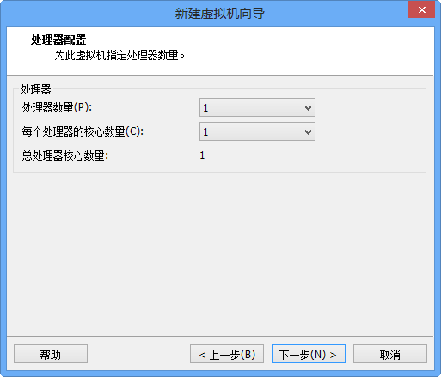

图－18

7.设置虚拟机的内存容量

若要顺利安装及运行64位的RHEL 6操作系统（特别是图形桌面），建议分配不少于1024MB的内存，如图-19所示。（2G只是建议数值，其实1G也是可以的，只是内存太小无法支持kdump机制，此机制不是学习的重点，只是想看到效果所以选择2G）

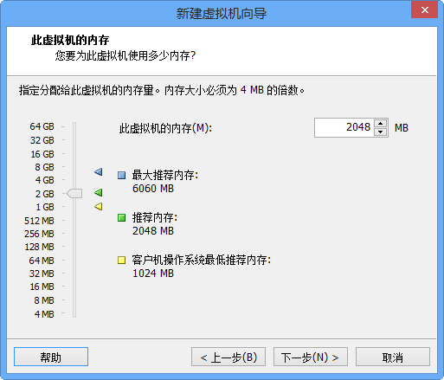

图－19

8.设置虚拟机将要使用的网络类型

如图-20所示，表示此虚拟机的网络通信只用在本机及本机所建的虚拟机范围内。若选择“使用桥接网络”，则此虚拟机相当于连入物理网络，能够与真实网络中的其他服务器相互通信，建议选择“使用桥接网络”。

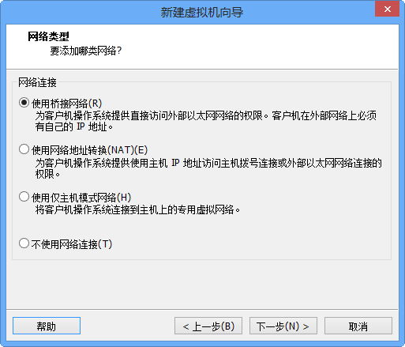

图－20

9.选择I/O控制器类型

接受默认值，如图-21所示，单击“继续”。

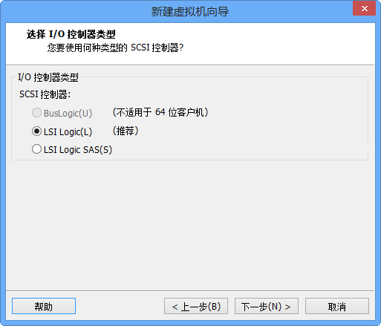

图－21

10.选择虚拟磁盘的类型

推荐选择“SCSI”，如图-22所示，单击“继续”。

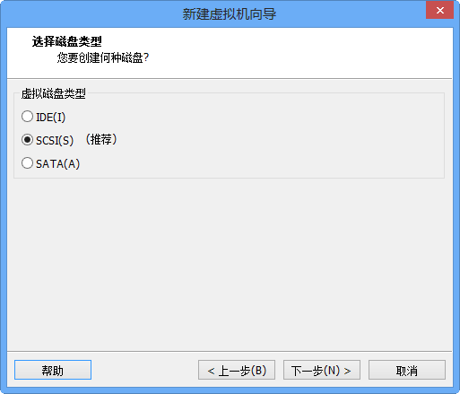

图－22

11.为虚拟机指定磁盘

新建的虚拟机一般选择“创建一个新的磁盘”，如图-23所示，单击“继续”。

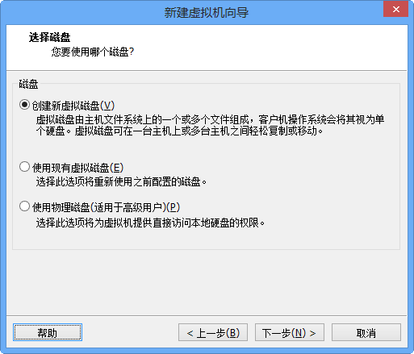

图－23

12.指定虚拟磁盘的容量

将最大磁盘大小设置为60GB，其他默认，如图-24所示。除非勾选“立即分配所有磁盘空间”，否则并不会立即占用物理磁盘60GB的空间，而是根据实际使用动态增长。

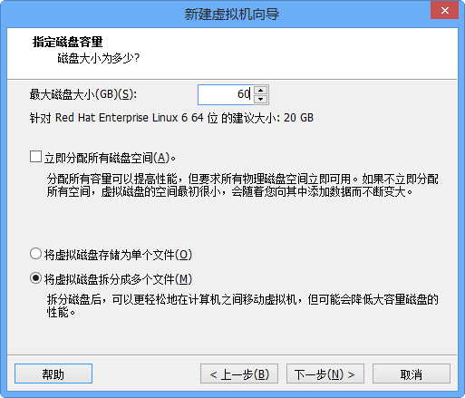

图－24

13.指定虚拟磁盘的名称、路径

对于新建的虚拟磁盘，此处可接受默认值，如图-25所示，单击继续。新建的虚拟机磁盘文件默认将保存到虚拟机所在的文件夹。

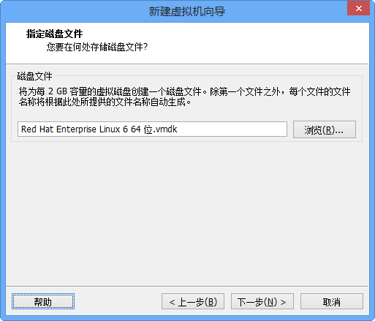

图－25

14.确认虚拟机设置，完成创建

检查各项设置，确认无误后单击“完成”，如图-26所示。

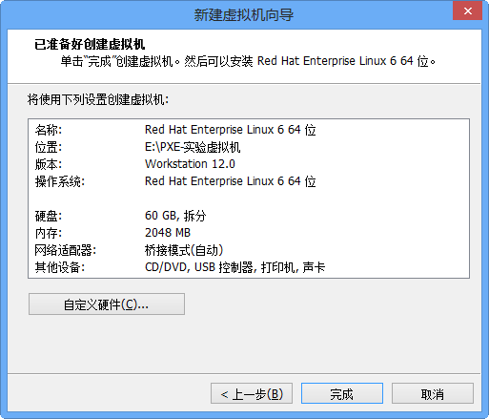

图－26

步骤二：设置虚拟机的光盘，为安装Linux做准备

在VMware Workstation左侧的导航栏选中新建的虚拟机，单击右侧主窗口内“编辑虚拟机设置”，选择硬件选项卡中的“CD/DVD（SATA）”-->“使用ISO映像文件”，指定64位RHEL6系统的光盘镜像文件路径，确认勾选“启动时连接”，如图-27所示，然后单击“确定”保存设置。

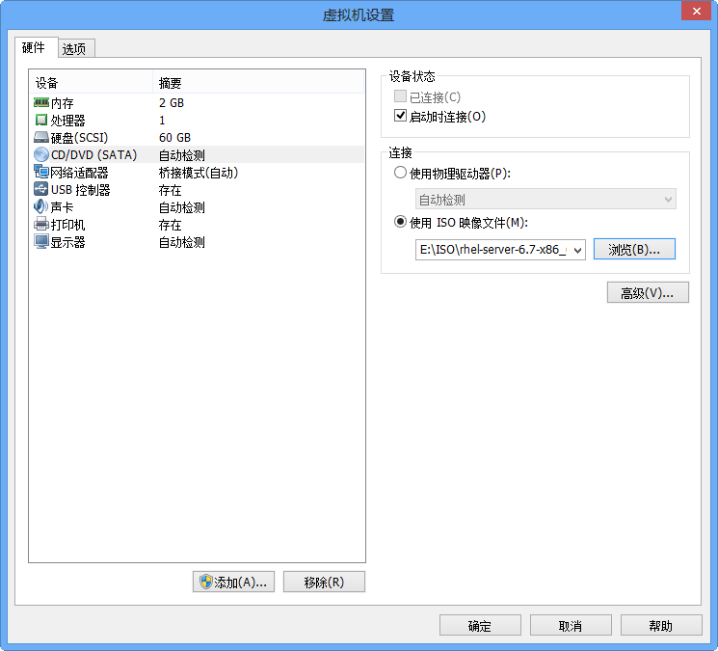

图－27

1.安装RHEL6操作系统

打开新虚拟机的电源后，会自动从光盘引导主机（因为新磁盘没有引导信息，自动找其他启动设备），进入RHEL 6系统的安装向导程序，如图-28所示。直接按Enter键进入默认的图形化安装。

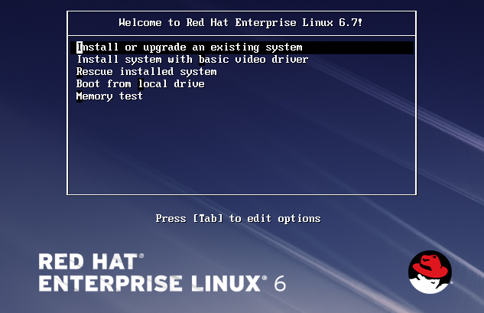

图－28

2.检测光盘安装介质

为了避免在安装过程中因介质读取故障而导致安装失败，RHEL6安装程序运行后的第一项任务就是提醒用户检测安装光盘的完整性。光盘检测需耗费较长时间，因本例中使用的是ISO镜像文件，所以直接按Tab键选择“Skip”，如图-29所示，回车跳过检测。

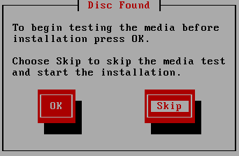

图－29

3.安装配置程序的准备界面

单击“Next”按钮，如图-30所示。

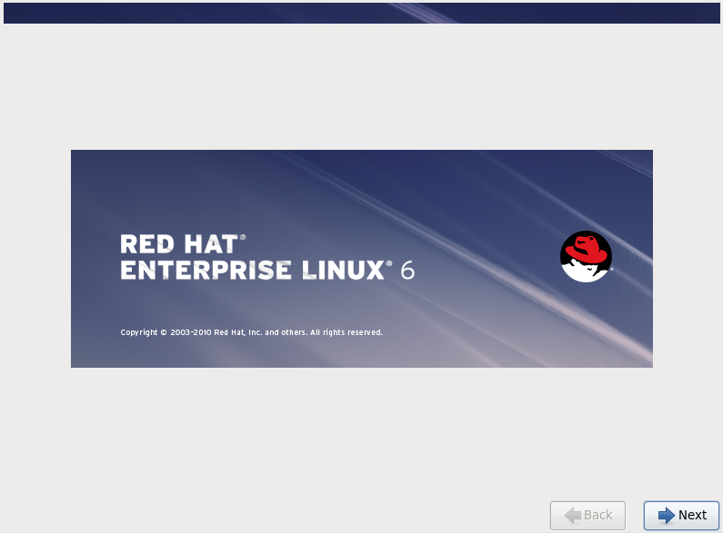

图－30

4.选择安装过程中使用的语言

RHEL6安装程序默认的语言为“English（English）”，为了降低复杂度，对于国内的用户建议选择使用“简体中文”，如图-31所示，单击“Next”继续。

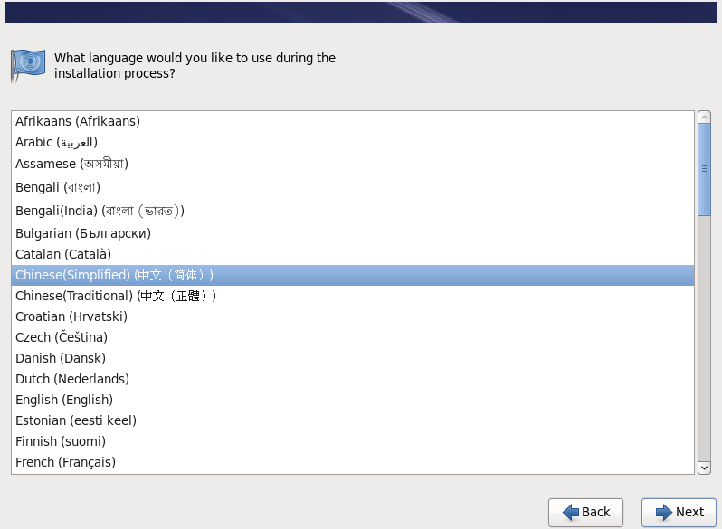

图－31

5.选择使用的键盘类型

国内的计算机也一样使用标准的“美国英语式”键盘，因此保持默认设置即可,如图-20所示，单击“下一步”。

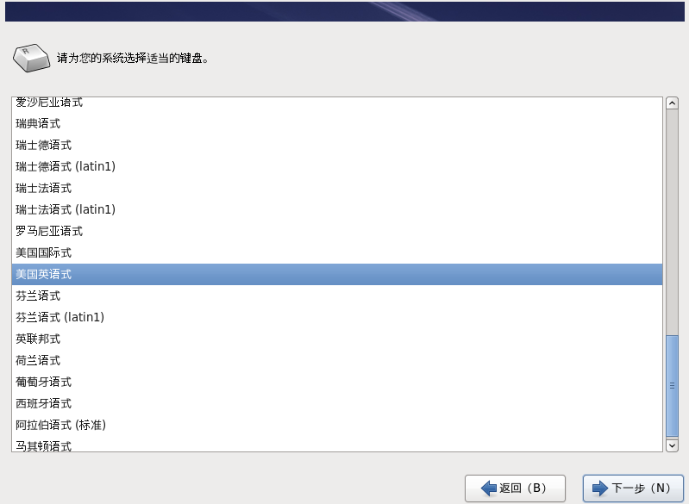

图－32

6.选择存储设备

因为使用的是本地磁盘，这里保持默认设置即可,如图-33所示，单击“下一步”。

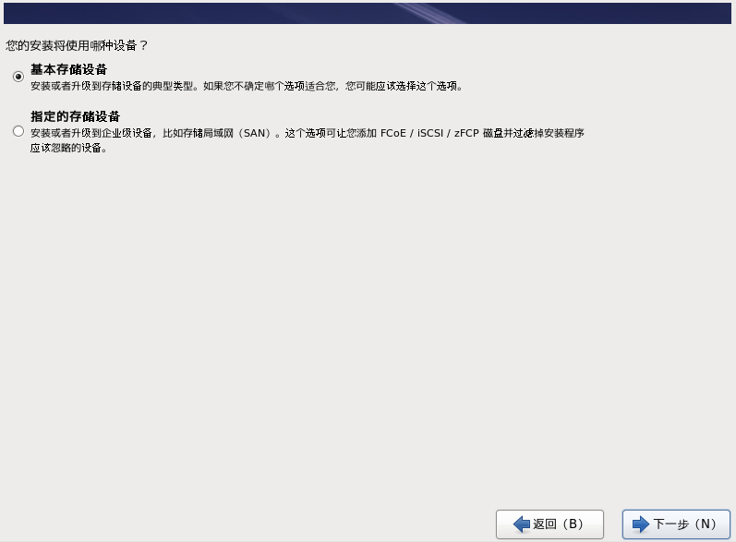

图－33

7.存储警告

确定这是一块新硬盘，如图-34所示，选择“是，忽略所有数据”。

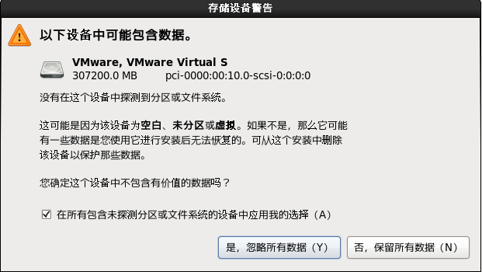

图－34

8.设置主机名、网络参数

这里为了降低复杂程度，保持默认设置即可,如图-35所示，单击“下一步”。

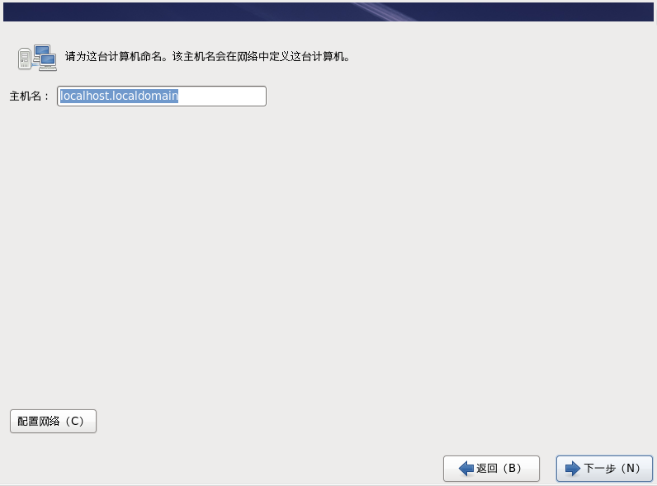

图－35

9.设置要使用的时区

选择时区位置“亚洲/上海”，取消“系统时钟使用UTC(S)”复选框，如图-24所示，单击“下一步”。

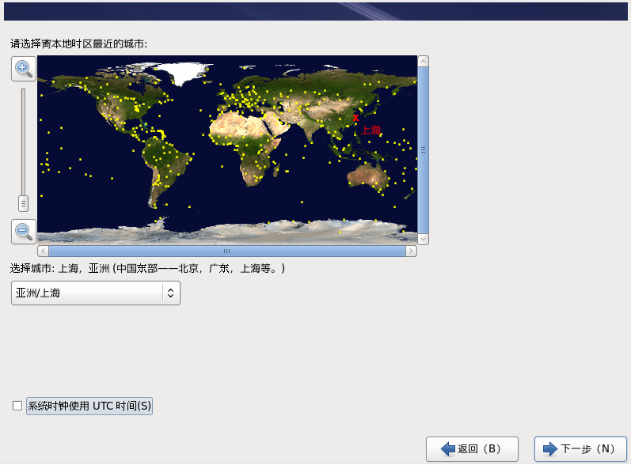

图－36

10.设置管理员密码

在Linux系统中，默认的管理员账户是root（而不是Administrator）。为了保证系统的安全性，建议为root设置一个不少于六位的密码，如图-37所示，单击“下一步”。

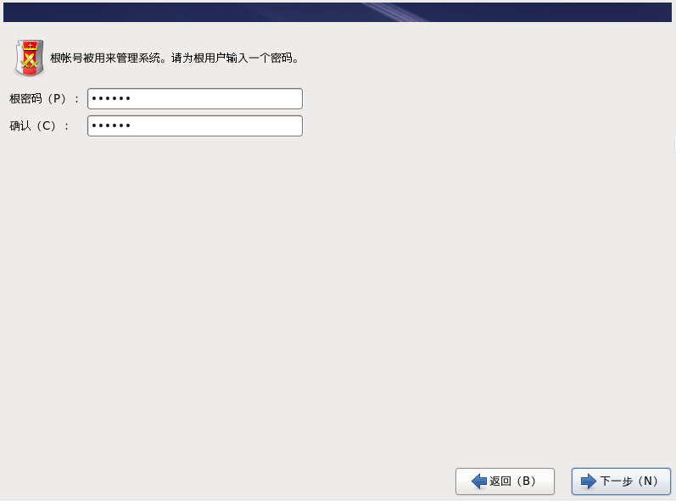

图－37

11.选择安装类型

如图-38所示，选择“使用所有空间 ”，单击“下一步”。

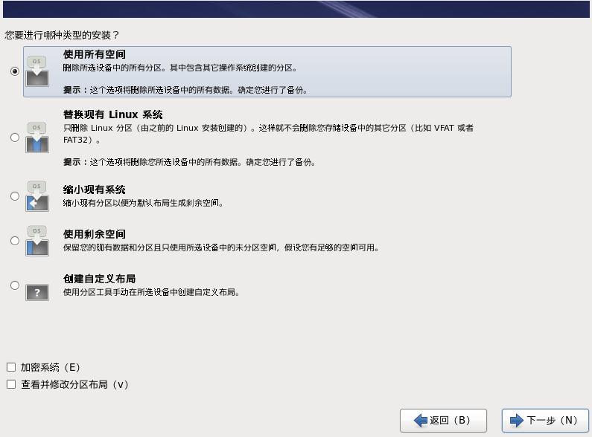

图－38

12.设置引导程序及安装位置

此处接受默认设置，将引导装载程序安装到磁盘的MBR记录中，如图-39所示，单击“下一步。

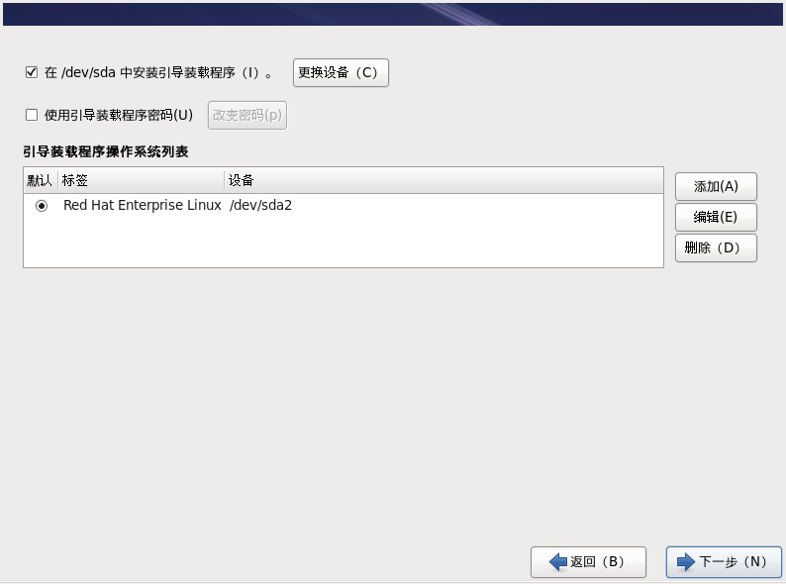

图－39

13.选择要安装的软件包

选择“现在自定义”，如图-40所示，单击“下一步”以选择软件包组、软件包。

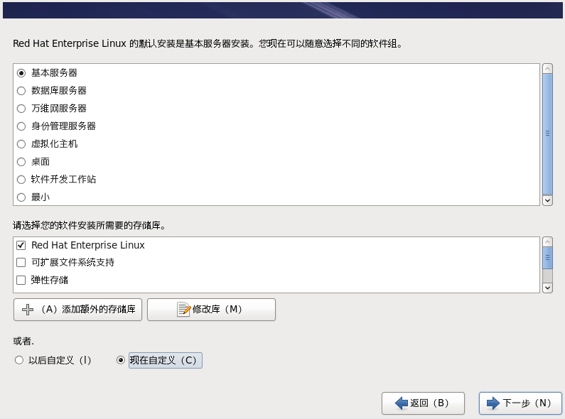

图－40

14.软件包选择

基本系统，选择“基本“、”网络文件系统客户端“。如图-41所示。

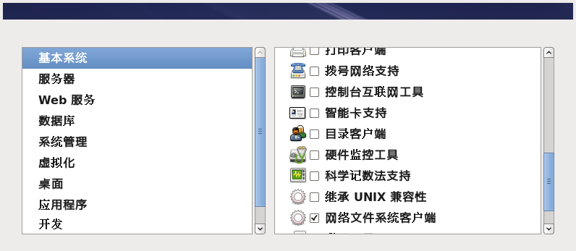

图－41

服务器无选择、web服务器无选择、数据库无选择、系统管理无选择、虚拟化无选择。

桌面选择**“X窗口系统”、“字体”、“桌面”、“输入法”、“通用桌面”**。如图-42所示。

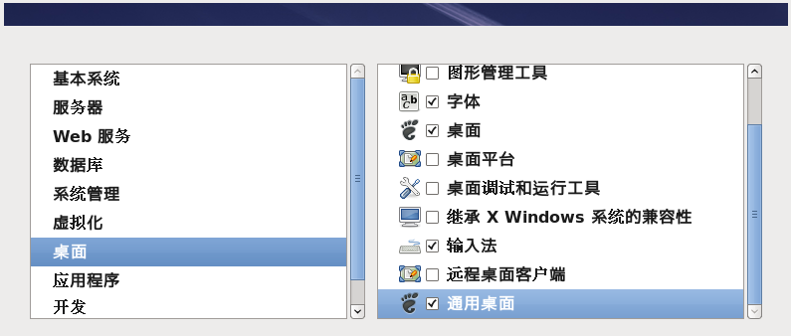

图－42

应用程序选择“互联网浏览器“。如图-43所示。

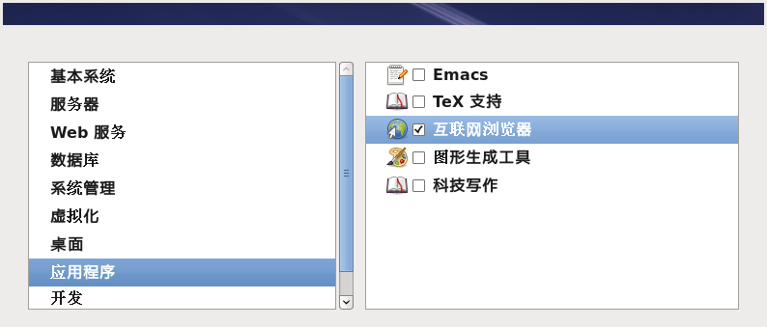

图－43

开发无选择。

语言支持选择“中文支持”。如图-44所示。

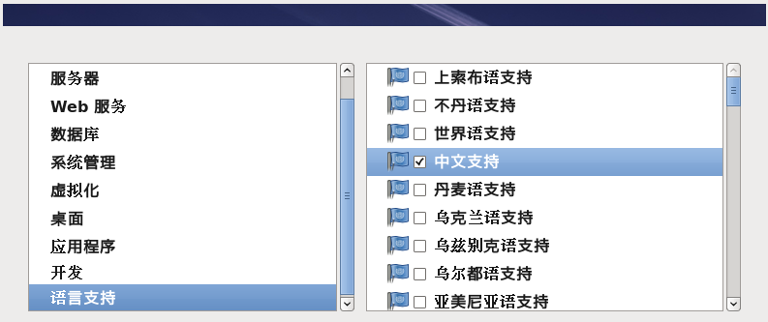

图－44

15.完成安装

软件包选择完成后，如图-45所示。单击“下一步“进行安装。

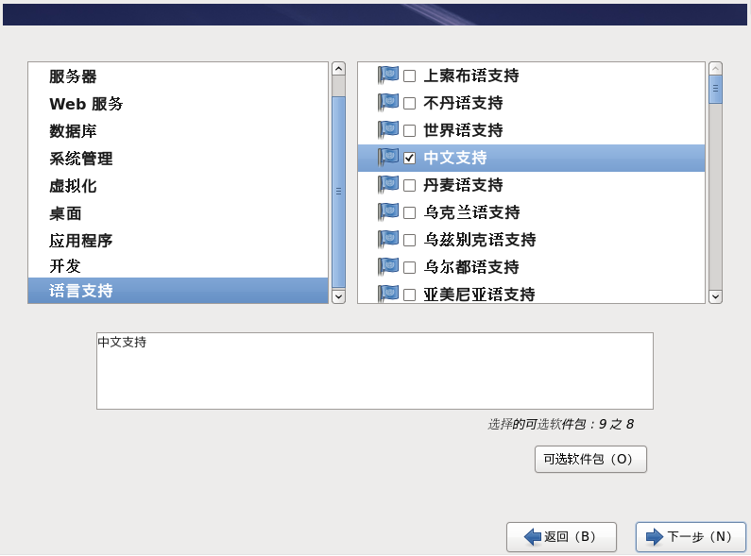

图－45

16.安装完成

安装完成后，如图-46所示。单击“重新引导”。

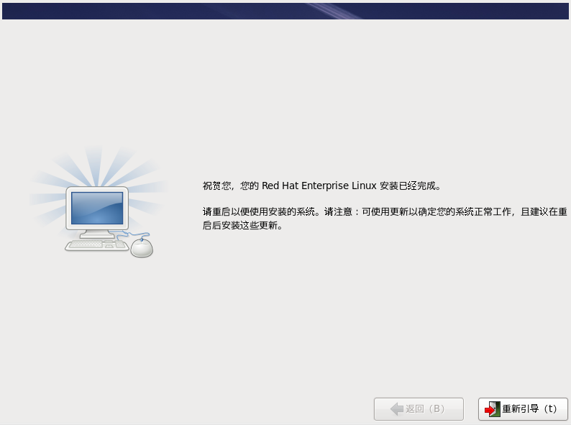

图－46

步骤四：配置初始化信息

1.确认欢迎界面

新安装的RHEL6系统，首次重启后会出现初始化欢迎界面，左侧列出了接下来将要完成的一系列过程，如图-47所示，单击“前进”继续。

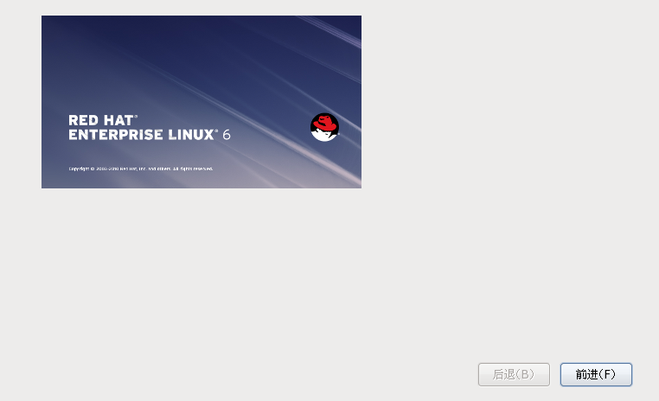

图－47

2.同意许可协议

仔细阅读RHEL6提供的用户许可协议，选中“是，我同意这个许可协议”，然后才能继续下一步的设置，如图-48所示，单击“前进”。

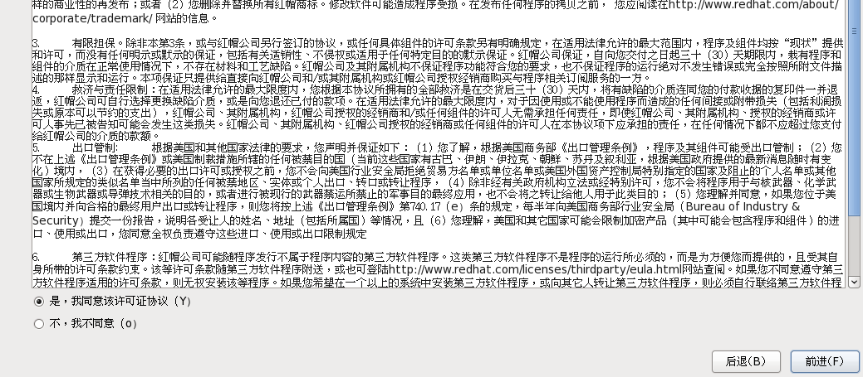

图－48

3.设置软件更新

选择“不，以后再注册“，如图-49所示，单击”前进“。

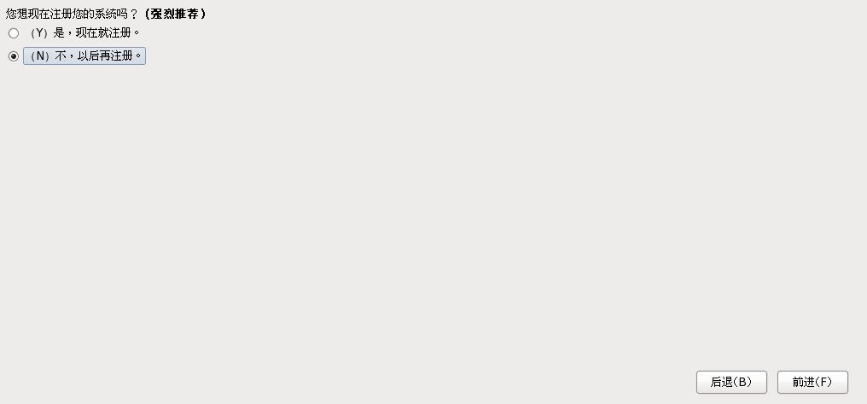

图－49

4.完成更新设置

如图-50所示，单击“前进”。

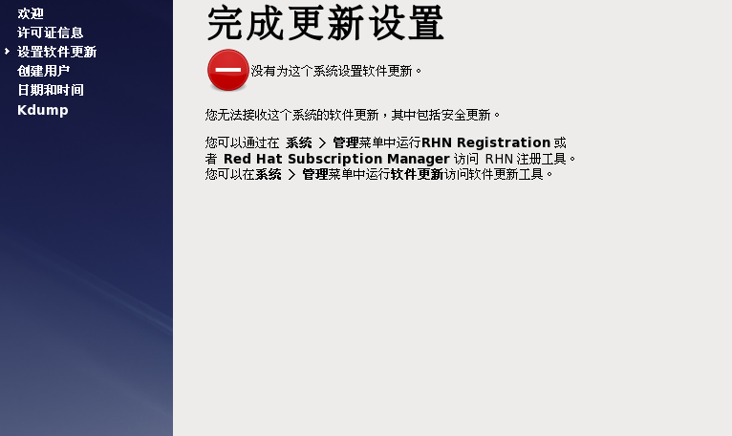

图－50

5.创建用户

此处因我们用root用户登录可以不用创建，如图-51所示，单击“前进”。

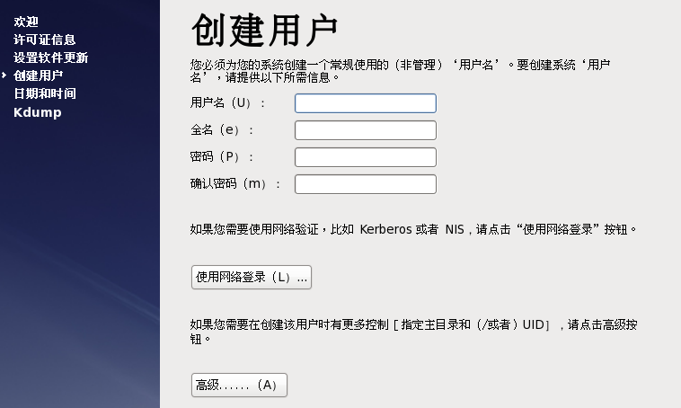

图－51

6.设置日期和时间

此处默认设置，如图-52所示，单击“前进”。

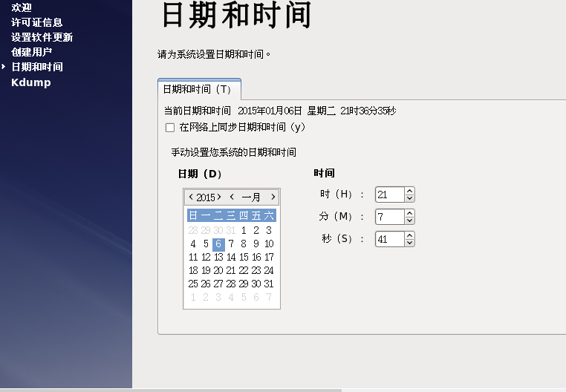

图－52

7.设置kdump（内核崩溃转储）机制

去掉勾选“启用kdump”，如图-53所示，单击“完成”。

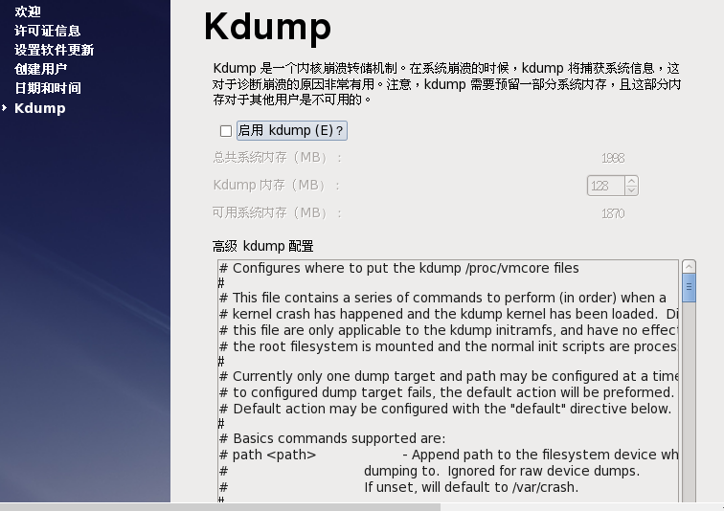

图－53

8.初始化配置完成

输入用户名“root”与正确的密码登录系统。如图-54，安装完成。

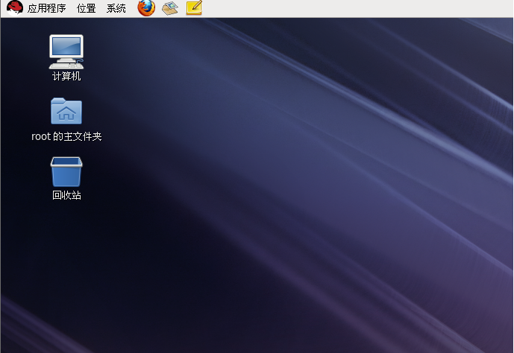

图－54